CÁCH XỬ LÝ HÓA ĐƠN HÀNG TRẢ NHÀ CUNG CẤP TRÊN HỆ THỐNG EDI LOTTE

Bước 1: Đăng nhập vào trang Web:

Bước 2: Đăng nhập tài khoản Nhà cung cấp
Lưu ý: Cần kiểm tra Pass cho đúng trước khi Đăng nhập vì chỉ cần sai nhập sai Pass 1 lần thì Hệ thống sẽ tự động khóa Tài khoản, phải liên hệ IT Lotte để mở lại Tài khoản.

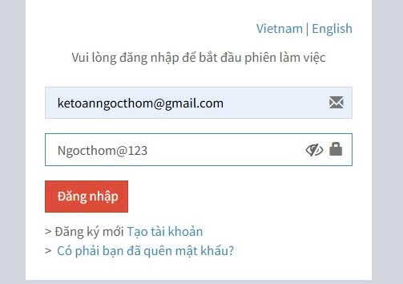
Bước 3: Vào mục “ Đặt hàng NCC ” chọn “ Return Product List ”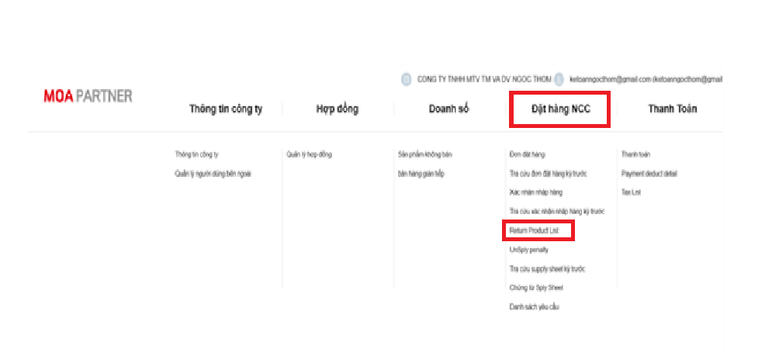Bước 4: Bấm chọn:
- Cửa hàng: Tên các siêu thị cần xác nhận Phiếu xuất trả
- Ngày đăng ký: Khung thời gian siêu thị gửi Phiếu xuất trả
Sau khi chọn “Cửa hàng” và “Ngày đăng ký” thì bấm vào ô “Chọn”
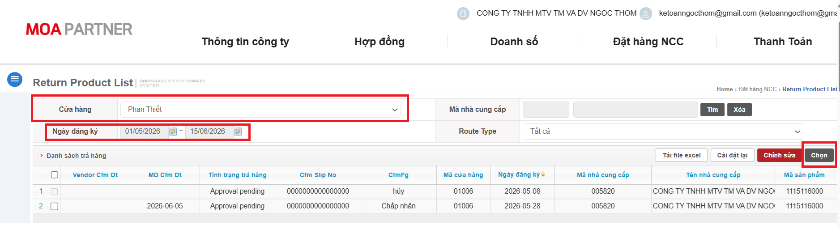

Bước 5: Trong phần “Danh sách khách hàng”, click vào ô của Phiếu hàng trả cần xác nhận.
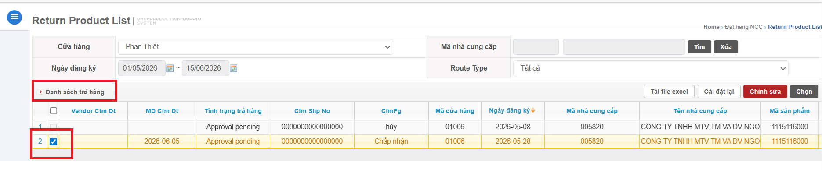
Bước 6: Trong cột “Khả năng Y/N” chọn “Đồng ý” , sau đó nhấn nút “Chỉnh sửa”,
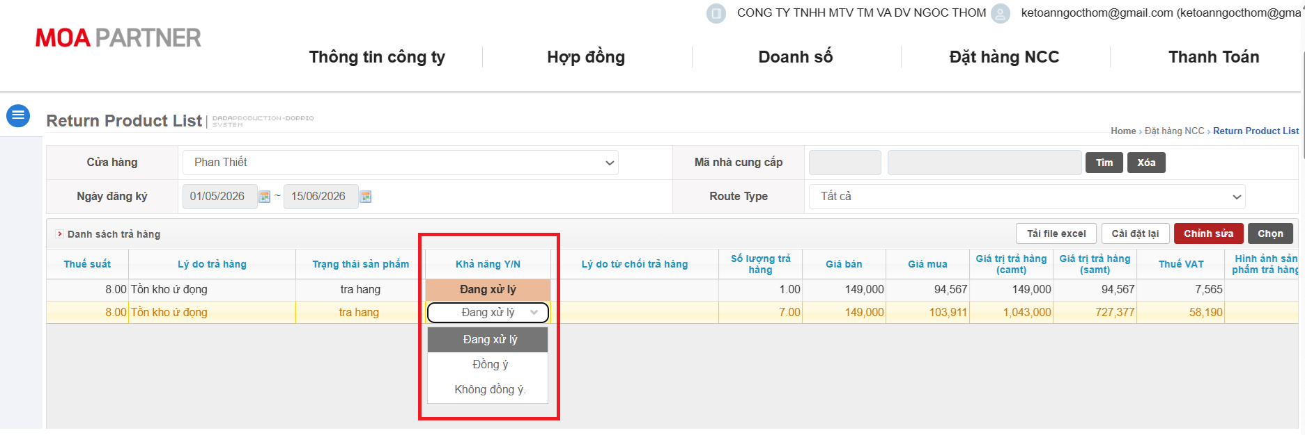

Hệ thống sẽ hiện 1 bảng báo “Xử lý hòan tất”, bấm vào nút OK
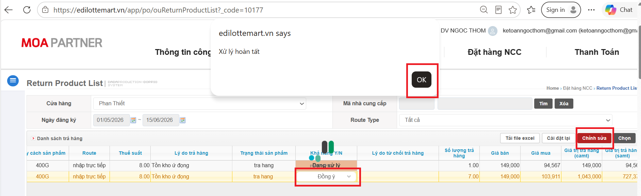

Bước 6: Kiểm tra cột “Vendor Cfm Dt” có thể hiện ngày xác nhận là hoàn tất.
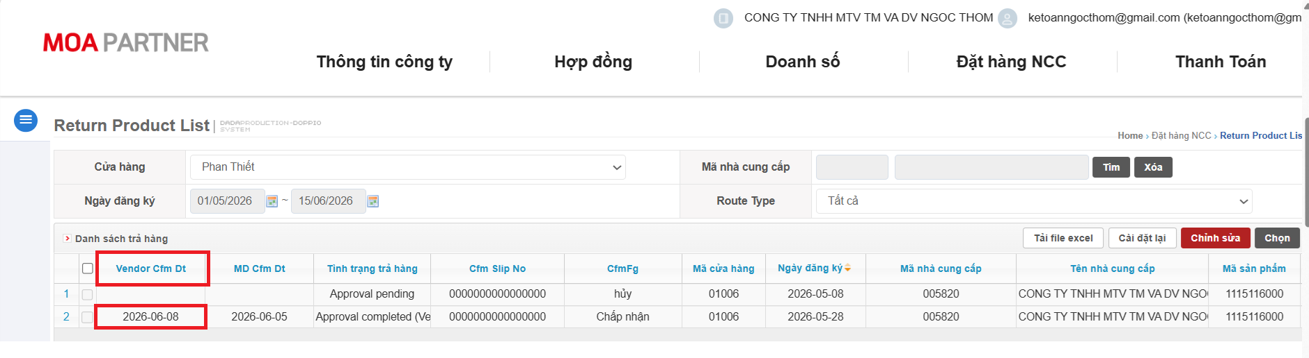

Lưu ý: Kiểm tra giá mã hàng trả trước khi xác nhận phiếu hàng trả

